ВЕРХНЕУСЛОНСКИЙ МР

МОНИТОРИНГ
реализации социально-гуманитарного проекта «У войны не женское лицо…» по состоянию на 16.04.2020

№ | Мероприятие | Отчет о проведении
1. | Проведение презентации социально-гуманитарного проекта «У войны не женское лицо…» в избирательных округах и муниципальных образованиях Республики Татарстан:  -дата проведения;  -количество участников;  -категория участников;  -наличие плана мероприятий в рамках реализации социально-гуманитарного проекта «У войны не женское лицо…» в муниципальном образовании Республики Татарстан (приложить). | Презентация социально-гуманитарного проекта «У войны не женское лицо…» в Верхнеуслонском муниципальном районе состоялась 25.02.2020 года.  Количество участников -70 человек.  Категория участников: руководители предприятий и организаций, главы сельских поселений, депутаты ОМС.  План мероприятий в рамках реализации социально-гуманитарного проекта «У войны не женское лицо…» в Верхнеуслонском муниципальном районе разработан.
2. | Количество женщин в муниципальном образовании Республики Татарстан по категориям:  - участниц Великой Отечественной войны;  - жительниц блокадного Ленинграда;  - участниц концлагерей;  - тружениц тыла. | В Верхнеуслонском муниципальном районе по состоянию на 15.03.2020 проживают:  1. Участниц Великой Отечественной войны - 0  2. Жительниц блокадного Ленинграда - 0  3. Участниц концлагерей - 1  4. Тружениц тыла - 135
3. | Количество посещений женщин-ветеранов Великой Отечественной войны в избирательных округах и муниципальных образованиях Республики Татарстан, с указанием даты, ФИО депутата и посещаемого. | В период с 3 по 16 марта 2020 года по утвержденному графику все женщины-ветераны Великой Отечественной войны были посещены на дому главой Верхнеуслонского муниципального района М.Г.Зиатдиновым, заместителем главы С.В.Осяниным, руководителем Исполнительного комитета района В.С.Тимиряевым, главами сельских поселений, председателем ветеранской организации Р.С.Троицкой, начальником отдела социальной защиты И.П.Алеевой.  Список ветеранов прилагается (приложение № 1)
4. | Количество обращений, поступивших от ветеранов Великой Отечественной войны во время их посещения (медицина, ЖКХ, социальные вопросы и т.д.).  Из них:  - обращения, по которым дан положительный ответ;  - обращения, по которым даны разъяснения. | В апреле 2020 года обращений от ветеранов не поступило.
5. | Количество собранных новелл, интервью, воспоминаний и публикаций о женщинах-ветеранах Великой Отечественной войны. | 4 марта 2020 года делегация района посетила женщину-ветерана Великой Отечественной войны, участницу концлагерей Долгих Надежду Ивановну. Снято видео с ее воспоминаниями, обращение к молодежи.  Учащиеся школ также при посещении женщин-ветеранов конспектировали воспоминания, которые будут обработаны и переданы в школьные и сельские музеи.  За последние две недели собрано 12 биографических материалов о женщинах – труженицах тыла Верхнеуслонского района, сформирована тематическая папка «Она шинель солдатскую носила», содержащая ксерокопии статей газеты «Волжская новь» о женщинах Верхнеуслонского района – участницах Великой Отечественной войны.  В сети Инстаграм работниками культуры было размещено 82 публикации о женщинах-ветеранах ВОВ, в т.ч. о женщинах–труженицах тыла Верхнеуслонского района.  Учащиеся также изучают историю своей семьи, записывают, снимают видеоролики о своих земляках, родственницах участвовавших в ВОВ, вдовах и труженицах тыла передают информацию в школьные музеи (за период с 6 по 14 апреля учащимися собрано 10 воспоминаний)  https://cloud.mail.ru/public/aXh5/2YcZzQ1vu;
6. | Количество переданных документов, фотографий и материалов семейных архивов женщин-ветеранов в муниципальные и государственные архивы. | В Архиве Верхнеуслонского муниципального района имеется 5 фондов женщин-ветеранов.
7. | Сбор транспарантов для участия в акции «Бессмертный полк» с портретами женщин-участниц Великой Отечественной войны, тружениц тыла. | Имеются в наличии от 2019 года, сбор новых фото идет в настоящее время
8. | Наличие выставок, уголков, посвященных женщинам-ветеранам Великой Отечественной войны в рамках социально-гуманитарного проекта «У войны не женское лицо…» | В районной и сельских библиотеках Верхнеуслонского района оформлены выставки, посвященных женщинам-ветеранам Великой Отечественной войны:  - «Смерти вопреки я была на той войне»  - «Девушки из легенды»  Районным Краеведческим музеем объявлен конкурс музейных уголков, посвященных 75-летию Победы в Великой Отечественной войне по 5 номинациям, в т.ч. по номинации «У войны не женское лицо».  В МБУ ДО «Детская школа искусств Верхнеуслонского муниципального района» оформлена выставка, посвященных женщинам-ветеранам Великой Отечественной войны:  «Девочки, обещайте вернуться назад…»  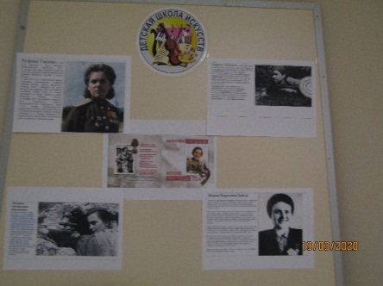  Информация о работе библиотек МБУ «ЦБС Верхнеуслонского муниципального района» в рамках социально-гуманитарного проекта «У войны не женское лицо»:  Великая Отечественная война стала настоящим испытанием для нашего народа. Равнодушных не было. Каждый пытался внести свой вклад и немного приблизить победу.  Женщины вписали в летопись войны немало славных страниц. Женщины были на линии фронта: медиками, лётчицами, снайперами, в частях ПВО, связистками, разведчицами, шофёрами, топографами, репортерами, даже танкистками, артиллеристами и служили в пехоте. Женщины активно участвовали в подполье, в партизанском движении.  Женщины взяли на себя множество «чисто мужских» специальностей в тылу, так как мужчины ушли на войну, и кто-то должен был встать за станок, сесть за руль трактора, стать обходчиком железных дорог, освоить профессию металлурга и т.д.  Женщинам войны посвящены информационно-библиографические материалы и разнообразные тематические выставки, оформленные библиотеками МБУ «ЦБС Верхнеуслонского муниципального района».  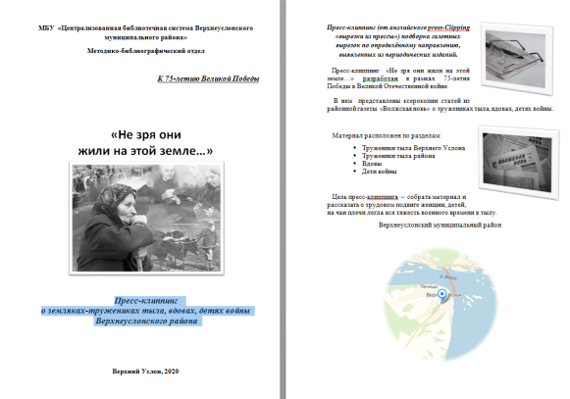  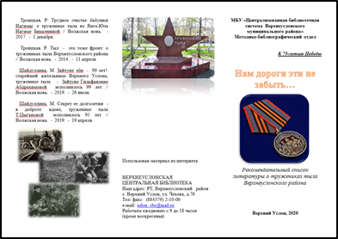  Рекомендательный список литературы о тружениках тыла Пресс-клиппинг о земляках-  вдовах, детях войны Верхнеуслонского района  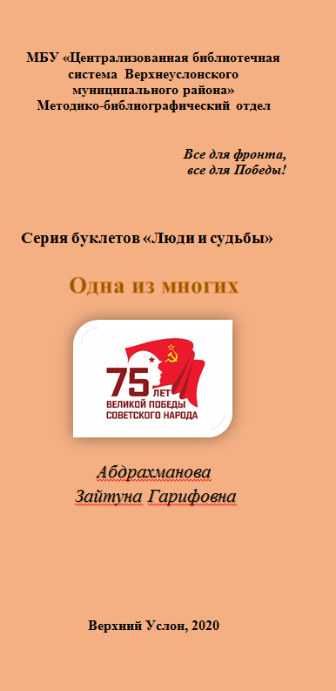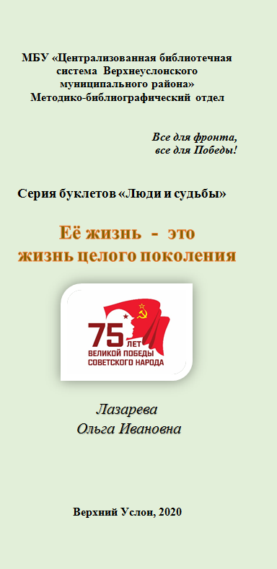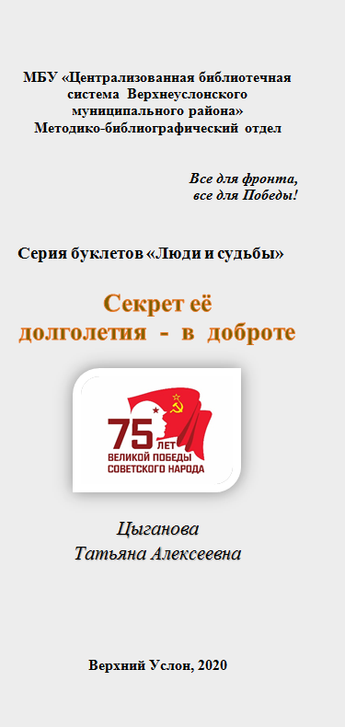  Серия буклетов «Люди и судьбы» о труженицах тыла Верхнеуслонского района  С данными информационными материалами можно познакомиться на сайте Центральной районной библиотеки  https://kitap.tatar.ru/ru/site/42217989a/pages/resources/edition/  «Женские лица войны» - так называется выставка – портрет, представленная вниманию читателей Центральной районной библиотеки.  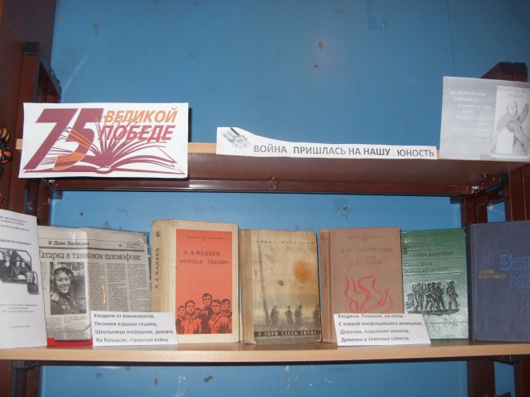  Читателям Патрикеевской сельской библиотеки предложена книжная выставка «Война пришлась на нашу юность», посвящённая женщинам-участницам Великой Отечественной войны.  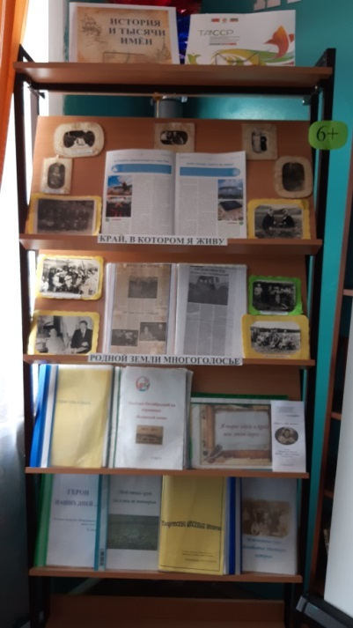  В Октябрьской сельской библиотеке оформлена выставка "История и тысячи имён", посвящённая труженицам тыла Верхнеуслонского муниципального района.  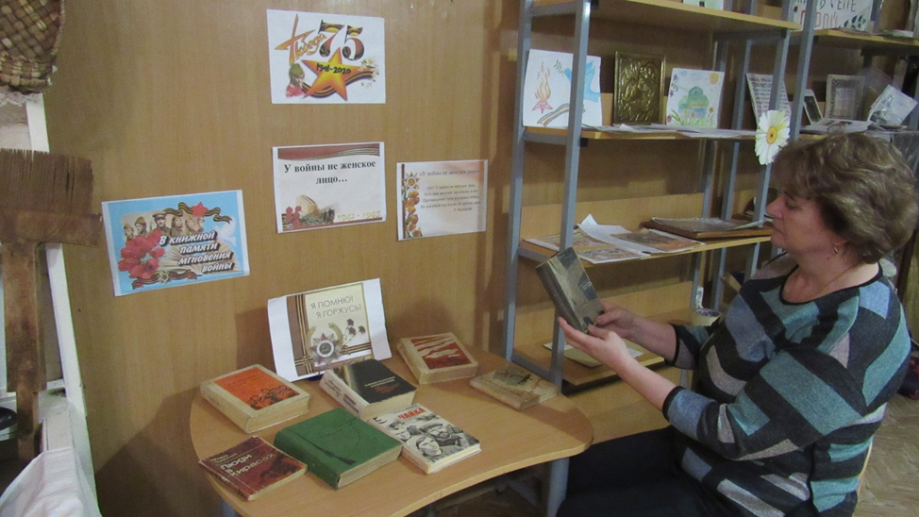  В Ямбулатовской сельской библиотеке на выставке «У войны не женское лицо» представлена художественная и документальная проза и поэзия о женщинах – воинах: «У войны не женское лицо» С. Алексиевич, «А зори здесь тихие» Б. Васильева, «Чайка» Н. Бирюкова и др.  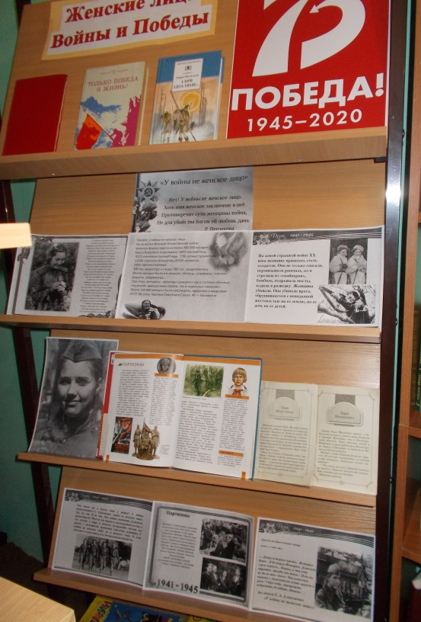  В Канашской сельской библиотеке оформлена выставка-портрет «Женские лица войны и Победы».  В марте т.г. сотрудники Центральной районной библиотеки для обучающихся 8-10 классов Верхнеуслонской гимназии провели урок мужества «Фронт трудовой! Была им вся страна», посвящённый труженикам тыла - нашим землякам, чей трудовой подвиг был, не менее значим, чем подвиг тех, кто, оставив мирный труд, пополнил армию сражающегося народа против фашистских захватчиков.  В начале ребята посмотрели видеоролик под названием «Трудовой фронт». В фильме использована уникальная советская кинохроника, редкие фотоматериалы времен войны.  Познакомились с электронной презентацией книги «Герои тыла Республики Татарстан», которая содержит материал о 102 героях труда, работавших в годы войны в республике и впоследствии удостоенных звания Героя Социалистического труда и о 80 татарстанцах, труд которых в военные годы был отмечен орденами и медалями.  Библиотекари рассказали о Романовой Матрёне Алексеевне 1900 года рождения, которая во время войны работала в деревне Егидерево в полеводческих и огороднических бригадах. Муж Матрены Алексеевны пропал без вести на фронте. Она одна воспитала 9 детей. За доблестный труд в годы войны она была награждена Орденом Трудового Красного знамени.  Ребята узнали и о Туймаковой Пелагее Петровна, которая также внесена в книгу Героев тыла. Она - уроженка деревни Кызыл яры Верхнеуслонского района. Во время войны работала в колхозе имени Пушкина, пекла хлеб, работала на ферме. За свой Её добросовестный труд Пелагея Петровна награждена Орденом Трудового красного Знамени.  На сайте МБУ «ЦБС Верхнеуслонского муниципального района» http://uslon-cbs.ru/ представлена виртуальная выставка-портрет «Женщины, прошедшие войну».  В МБУ ДО «Детская школа искусств» Верхнеуслонского муниципального оформлена выставка.
9. | Количество публикаций в СМИ в рамках проекта «У войны не женское лицо…» (республиканские и местные средства массовой информации, официальные сайты, социальные сети #увойнынеженскоелицо). | Районная газета «Волжская новь», старт акции 20.03.2020, затем регулярно в каждом номере 1 раз в неделю.  Всего по состоянию на 16.04.2020 - 92 материала.
10. | Активные ссылки на публикации в СМИ и социальных сетях. | 1.https://www.instagram.com/p/B-q3GNOBzdG/?igshid=1oka6kjbz2jl6  2.https://www.instagram.com/p/B-sMivYKJ0H1J5rHA_eJDPjteNs3gMOXwp0K0w0/?igshid=1c4kogwc8ujmf  3.https://www.instagram.com/p/B-pl4zznvcJ/?igshid=1aq2chq59llq3  4.https://www.instagram.com/p/B-rfSqVnA6h/?igshid=1jxfgrz2yx6ee  5.https://www.instagram.com/p/B-hsihFIodg/?igshid=11b05vmhlkaf0  6.https://www.instagram.com/p/B-jzHR9ojak/?igshid=1iic2njsu480m  7.https://www.instagram.com/p/B-rbRybBDmq/?igshid=1in652rq3idc7  8.https://www.instagram.com/p/B-rjOQrh4tL/?igshid=r2jywazl1ni8  9.https://www.instagram.com/p/B-hcjChh6Eo/?igshid=18xmy9nkw0emd  10.https://www.instagram.com/p/B-kY3-pB9yL/?igshid=n7rzuh7syw4x  11.https://www.instagram.com/p/B-sedfrhQtl/?igshid=1bkai70gewyx1  12.https://www.instagram.com/p/B-ofO0GJDuu/?igshid=yee0nvy9xvc4  13.https://www.instagram.com/tv/B-rkge6pVrm/?igshid=x4obhrw8l6t6  14.https://www.instagram.com/p/B-tdPAjhPv9/?igshid=5x2k78n73mih  15.https://www.instagram.com/p/B-tde0tBl9c/?igshid=1xj8vav2a3x1c  16.https://www.instagram.com/p/B-tdqALhMm1/?igshid=e5hlq39e4rlr  17.https://www.instagram.com/p/B-tek7QBC2j/?igshid=1uvmcq19r869i  18.https://www.instagram.com/p/B-ethBgoUXQXdSPyLT51cOEedwv-vFfy4OBNng0/?igshid=g08rlj3p8ua3  19.https://www.instagram.com/p/B-kREb-InKnpwKn-klTMePMF4O7Wj17Ig7oVco0/?igshid=fiayjzp3qrkm  20.https://www.instagram.com/p/B-ogXeVomzRZyIQd1Nq03k3cz62DtA1gwPj6Uw0/?igshid=mg87fgz96ug3  21.https://www.instagram.com/p/B-sBySYBh4k/?igshid=ev2ljzmmeqdp  22.https://www.instagram.com/p/B-tgVUUBECb/?igshid=kbhma6g89fnz  23.https://www.instagram.com/p/B-oynlAo-gg/?igshid=1nfn4t8d3u08e  24.https://www.instagram.com/p/B-sRzPuoWPM/?igshid=l96mapvqy9rp&r=wa1  25.https://www.instagram.com/p/B-oynlAo-gg/?igshid=1car6mdpql3lj&r=wa1  26.https://www.instagram.com/p/B-sboR-l4SL/?igshid=19iiibz24gqns  27.https://www.instagram.com/p/B-gmTXShAJh/?igshid=2hbp9lf3igts  28.https://www.instagram.com/p/B-g27K9hC4X/?igshid=6gsr50ecpkvp  29.https://www.instagram.com/p/B-lstTPBRve/?igshid=1cqt5hy3xqs7w  30.https://www.instagram.com/p/B-oo59ih-Ay/?igshid=1fnckhuv1gq3j  31.https://www.instagram.com/p/B-o7GGahx2F/?igshid=10l7dstgtsxga  32.https://www.instagram.com/p/B-qiVRkhVN6/?igshid=1m2z4tiumq2za  33.https://www.instagram.com/p/B-rh1XZBm6n/?igshid=8vuphsjdmnwc  34.https://www.instagram.com/p/B-rpEMqhrRQ/?igshid=1hoaee87564dn  35.https://www.instagram.com/p/B-jq5E1hVjv/?igshid=Iqhzi4firvnu  36.https://www.instagram.com/p/B-rY-FoB7Qg/?igshid=upky6of5przs  37.https://www.instagram.com/p/B-pO_1ghhuo/?igshid=1tr0yy2u1wp87  38.https://www.instagram.com/p/B9cl8mkhyqx/?igshid=1lwnrr4r8pv6r  39.https://www.instagram.com/p/B-rqlXXB-yx/?igshid=axcefpjq76at  40.https://www.instagram.com/p/B-sCBrLBbFF/?igshid=1sp24wallt20e  41.https://www.instagram.com/p/B-sBKQKh6bn/?igshid=icblrj7lysvx  42.https://www.instagram.com/p/B-rEH8_JHKW/?igshid=1123g2mungjix  43.https://www.instagram.com/p/B-rLCl6J6ii/?igshid=18ac5khtu0ikw  44.https://www.instagram.com/p/B-rxyaCpRlv/?igshid=1hy20b4qws9h1  45. https://www.instagram.com/p/B-t2l7rBw6c/?igshid=1tgbclimbxrcx  46. http://verhniy-uslon.tatarstan.ru/rus/index.htm/news/1722609.htm  47. http://verhniy-uslon.tatarstan.ru/rus/index.htm/news/1722607.htm  48. http://verhniy-uslon.tatarstan.ru/rus/index.htm/news/1723059.htm  49.https://www.instagram.com/p/B-50.sMEIQIqJu/?igshid=1d9vqgnkw5w38; 51.https://www.instagram.com/p/B-ufB80APGD/?igshid=j62qqu8k7kof;  52. https://vk.com/wall25656435_1401  53.https://vk.com/wall-171301636_121; 54.https://vk.com/wall381341439_20
11. | Виды оказанной помощи ветеранам Великой Отечественной войны, проживающим в домах-интернатах для престарелых и инвалидов. | - посещение ветеранов  - вручение продуктовых наборов  - вручение юбилейных медалей «75 лет Победы в Великой Отечественной войне 1941-1945 г.г.»  - концертные программы  - проведение медицинских осмотров
12. | Другие формы реализации социально-гуманитарного проекта «У войны не женское лицо…». | -проведение культурных мероприятий: спектакль Казанского академического русского большого драматического театра им. В.И. Качалова «Незабываемое. Женские голоса войны» в с.В.Услон.  - проведение экологической акции «Сад памяти – сад жизни»  - обследования жилищно-бытовых условий ветеранов войны  - оказание шефской, волонтерской помощи ветеранам войны учащимися школ района  - уроки мужества «Фронт трудовой! Была им вся страна» о тружениках тыла Верхнеуслонского района

